1. שימוש ב-ifconfig כדי לראות מה הIP שלי

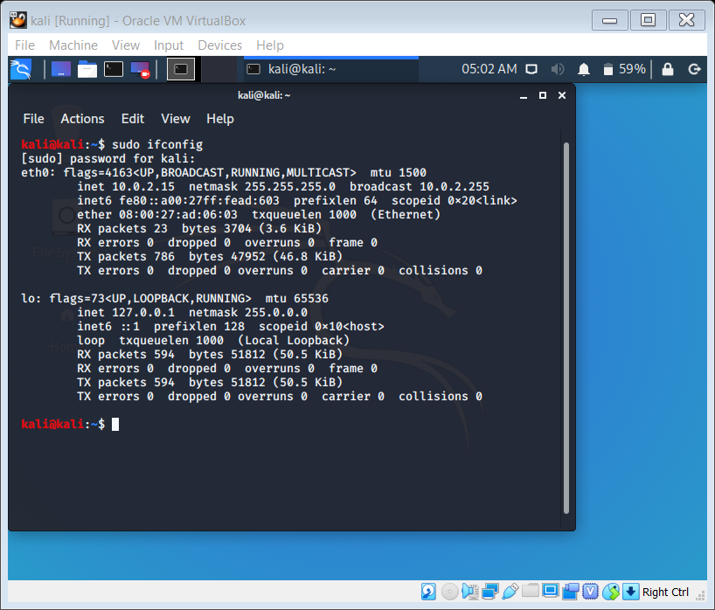

כפי שאפשר לראות הIP שלי הוא 10.0.2.15

1. שימוש בnmap עם הפקודה nmap -sn -n 10.0.2.0/24 כדי למצוא hosts נוספים ברשת

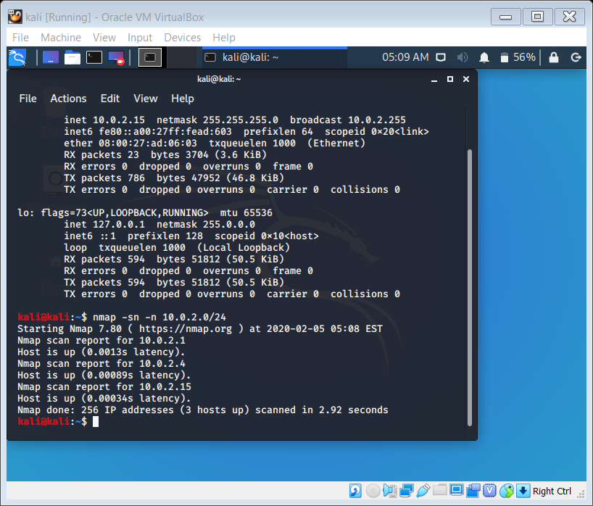

מצאתי 2 הוסטים: 10.0.2.1, 10.0.2.4

1. נמצא קצת מידע על סוג מערכת ההפעלה, גרסה ועוד כמה דברים עם הflag -A של nmap, ונסרוק פורטים פתוחים, תחילה על 10.0.2.1:

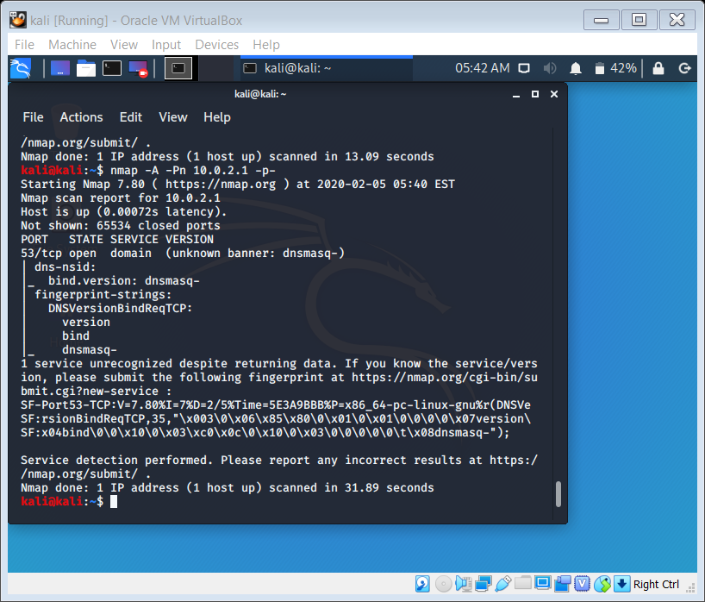

נראה שרק פורט 53 פתוח, שמשמש בדרך לDNS. פחות מעניין.

1. נריץ בדיקה דומה על 10.0.2.4:

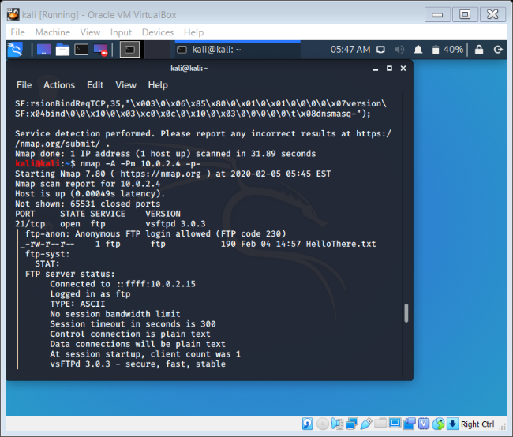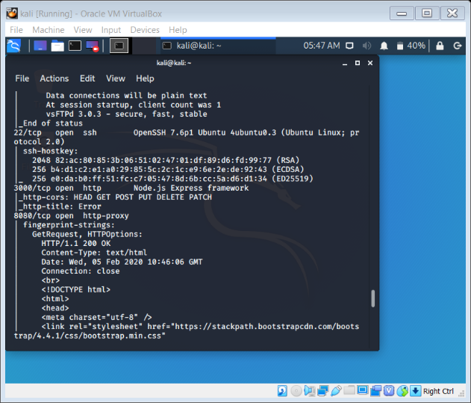

כבר יותר מעניין...

נראה שיש מערכת linux המריצה שרת ftp בפורט 21 שמתיר כניסה אנונימית ויש בו קובץ בשם hellothere.txt, שרת ssh של openSSH בפורט 22, שרת http של Nodejs-express בפורט 3000 ו-http-proxy בפורט 8080, שמחזיר דף html כלשהו.

1. נפתח את הדפדפן וננסה לגלוש ל10.0.2.4:3000

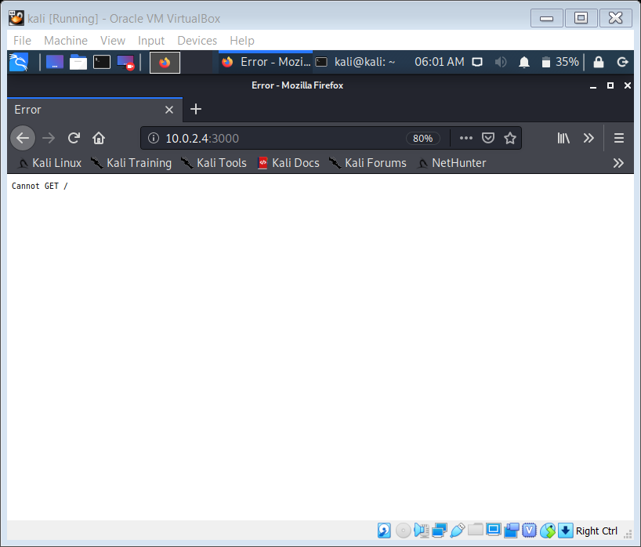

קיבלנו הודעה גנרית מהשרת cannot GET /, נעזוב את זה בינתיים.

1. ננסה לגלוש ל 10.0.2.4:8080

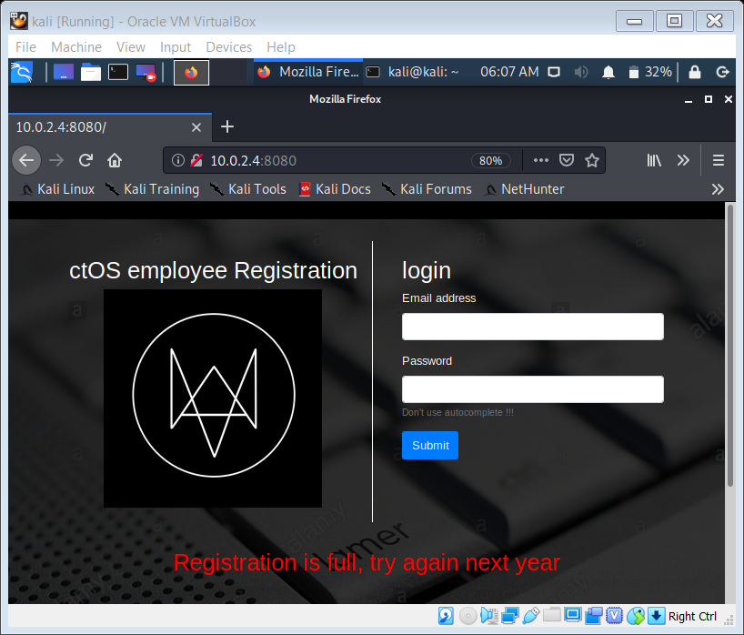

הגענו לאיזשהו כניסה לעובדים, שנראה כי אפשר לעשות login. יש הודעה שאומרת שההרשמה בתפוסה מלאה ולנסות שנה הבאה. נחכה שנה ונבדוק 😉

1. נבדוק אם יש משהו מעניין בקוד html, נעשה קליק ימיני ו-view source code

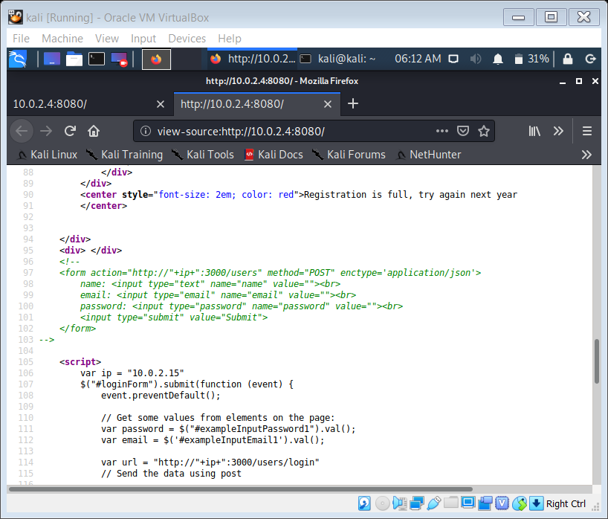

נראה שיש פיסת קוד שעשו עליה comment ומכילה טופס שהוא כנראה טופס הרשמה.

1. ניצור קובץ בשם index.html ונערוך אותו בעזרת nano

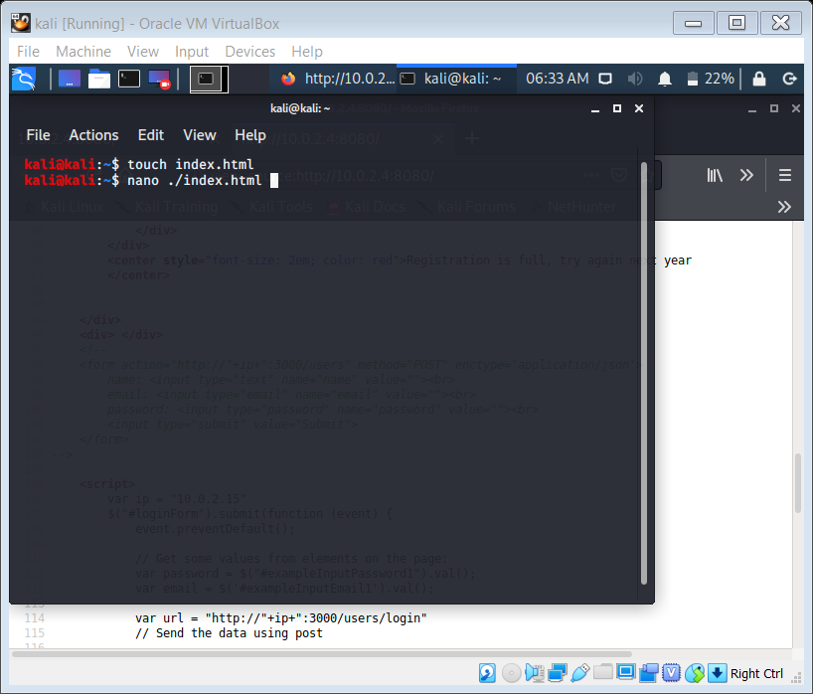

1. נדביק את התוכן של הhtml לקובץ חדש בשם index.html

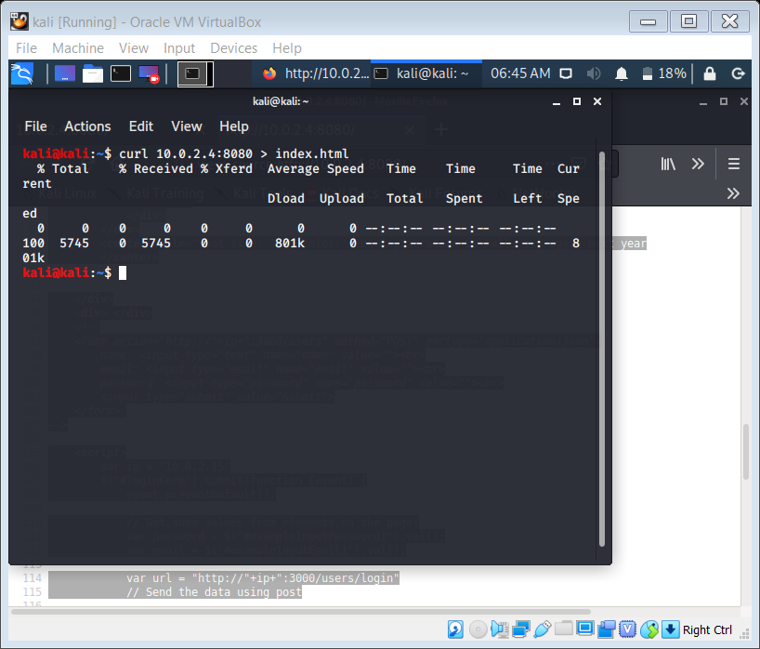

1. נערוך את הקובץ ונוריד את הcomment

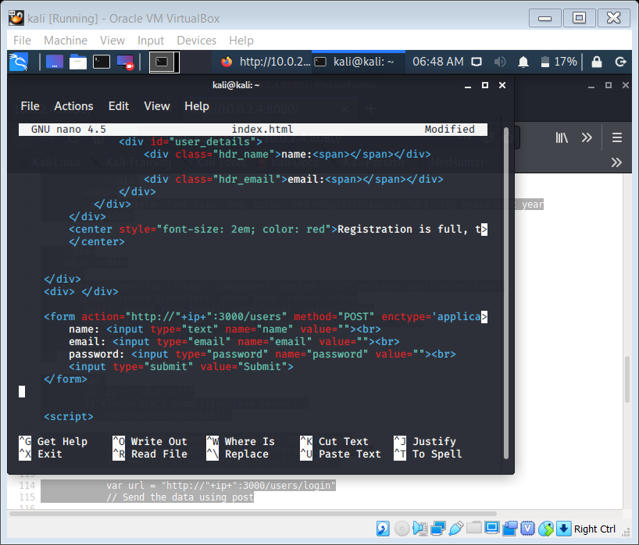

נשמור ונסגור את הקובץ.

1. נפתח את הקובץ בדפדפן

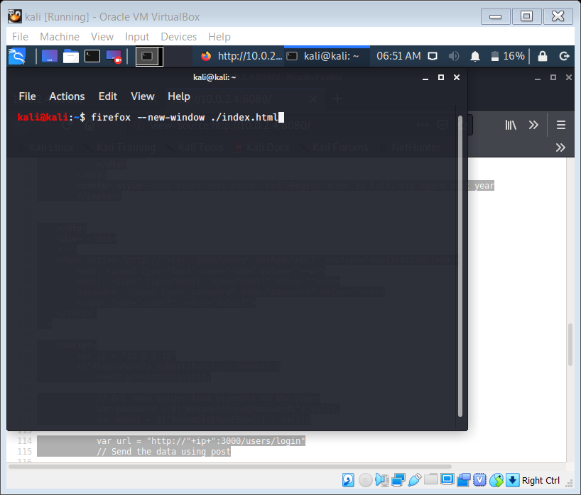

1. נראה כי הטופס שהיה בהערה מכיל שם, אימייל וסיסמא, נמלא את הפרטים הבאים:

Name: watchdog

Email: [watchdog@ctf.com](mailto:watchdog@ctf.com)

Password: whereismyflag

ונלחץ submit

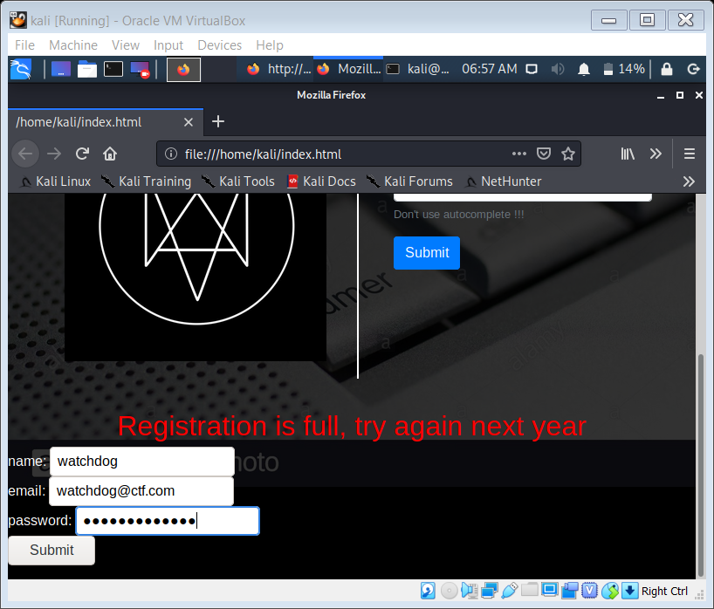

1. לא עושה כלום, לאחר מבט בקוד אפשר לראות שהטופס שולח בקשת פוסט לכתובת עם משתנה ip שלא מוגדר. בנוסף בקטע הסקריפט, יש משתנה ip שהערך שלו הוא 10.0.2.15, נשנה את שני הערכים האלו לכתובת של היעד שלנו 10.0.2.4:

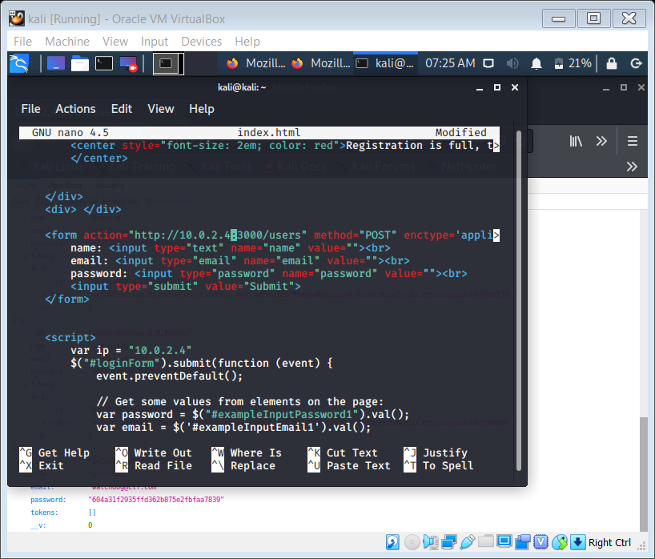

נשמור, נסגור, ונרענן.

1. לאחר שליחה חוזרת של הטופס, קיבלנו בתשובה קובץ JSON עם פרטי משתמשים, בהם המשתמש החדש שלנו

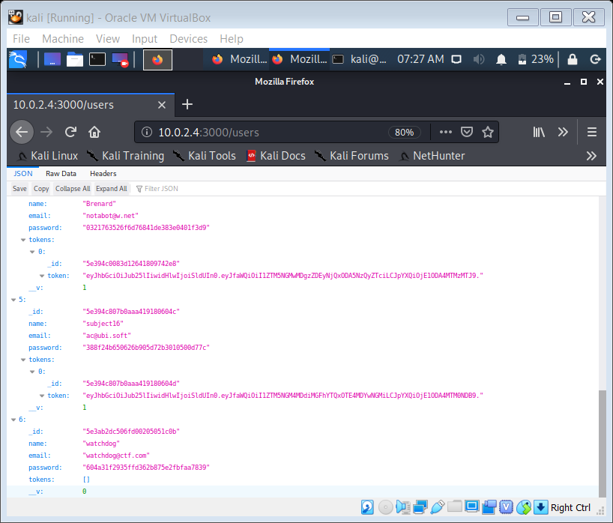

נראה שהסיסמאות של המשתמשים ברשימה הם ערכי hash

1. מחיפוש בגוגל של password hash decrypt נמצא האתר <https://crackstation.net>, שמאפשר להריץ פיענוח של hashs, נכניס את הhash של הסיסמא של המשתמש aidenpearce

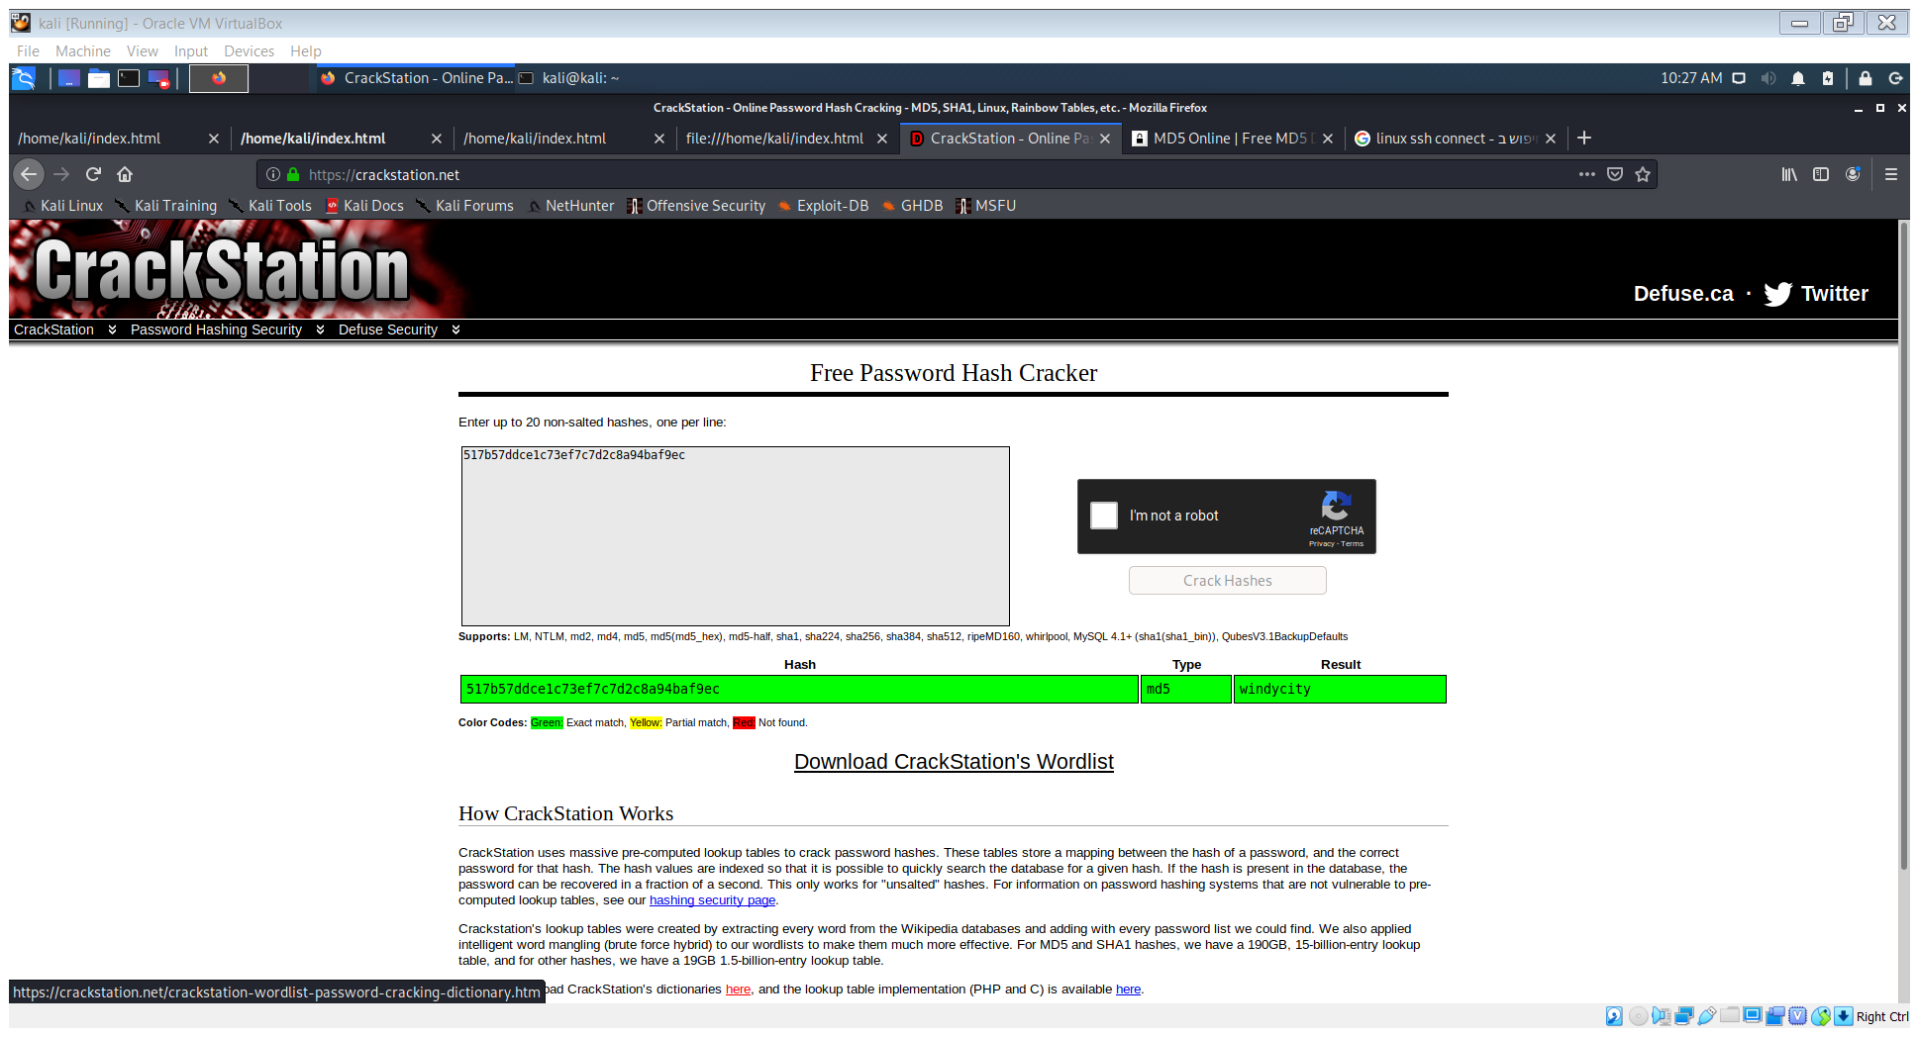

נראה שהסיסמא היא windycity

1. ננסה להתחבר עם הפרטים של המשתמש aidenpearce

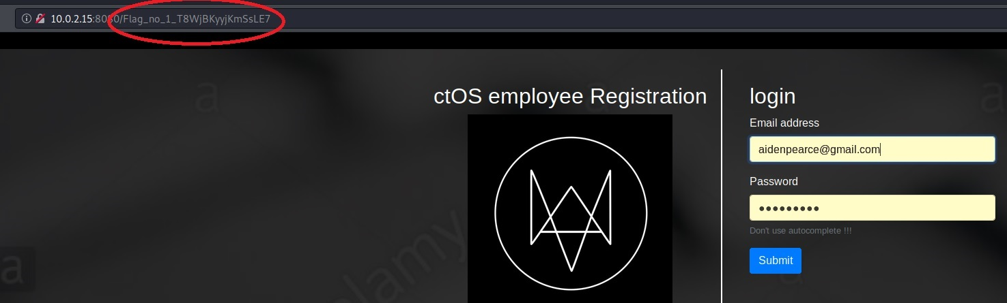

לאחר הסתכלות בשורת הכתובת של הדפדפן, נראה כי מצאנו את הflag הראשון: T8WjBKyyjKmSsLE7

1. ננסה להתחבר לשרת ftp של המטרה

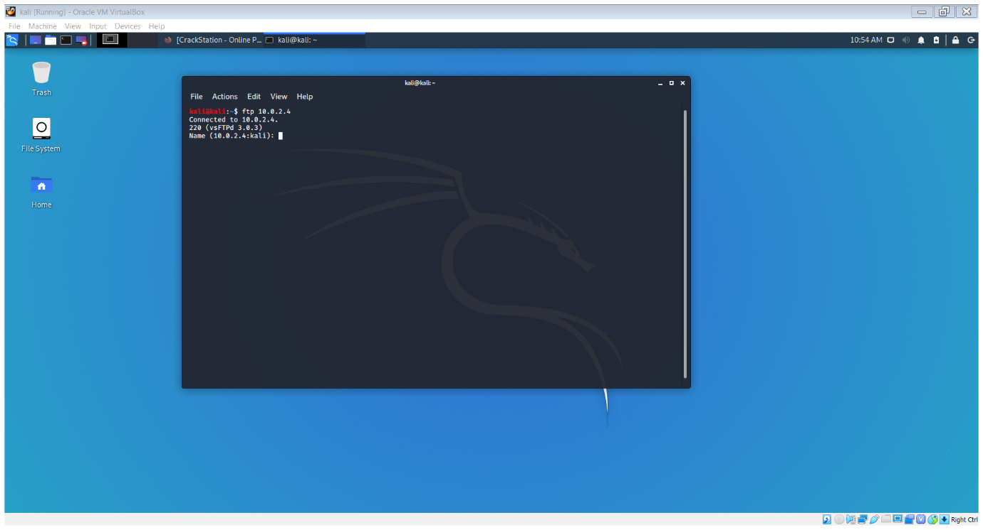

1. נכניס בName את anonymous

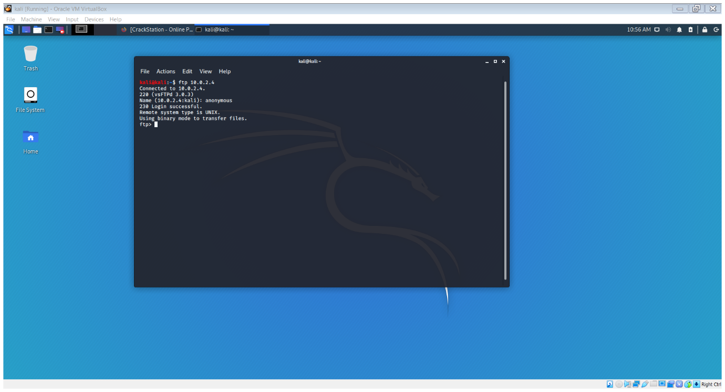

רשום שההתחברות הצליחה

1. נראה איזה קבצים נמצאים עם ls

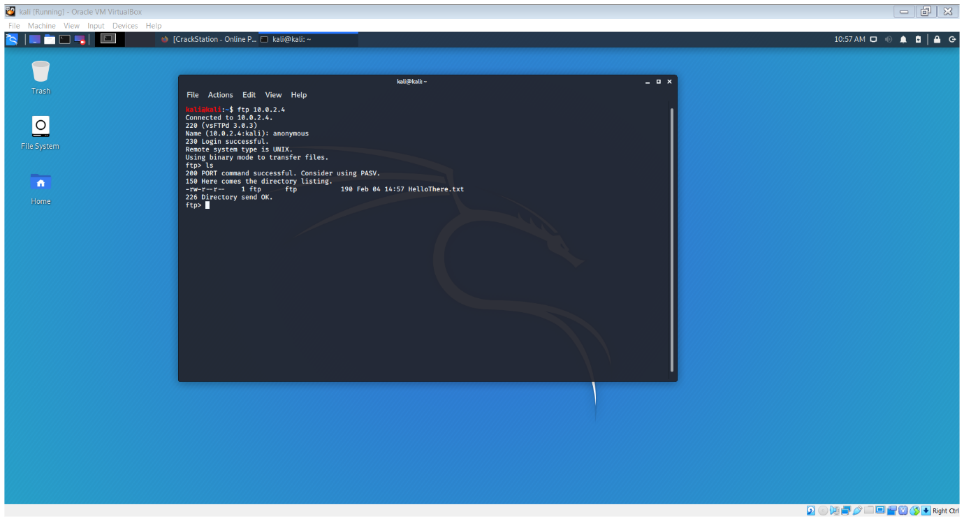

נראה שיש קובץ בשם HelloThere.txt

1. נוריד את הקובץ ונראה מה כתוב

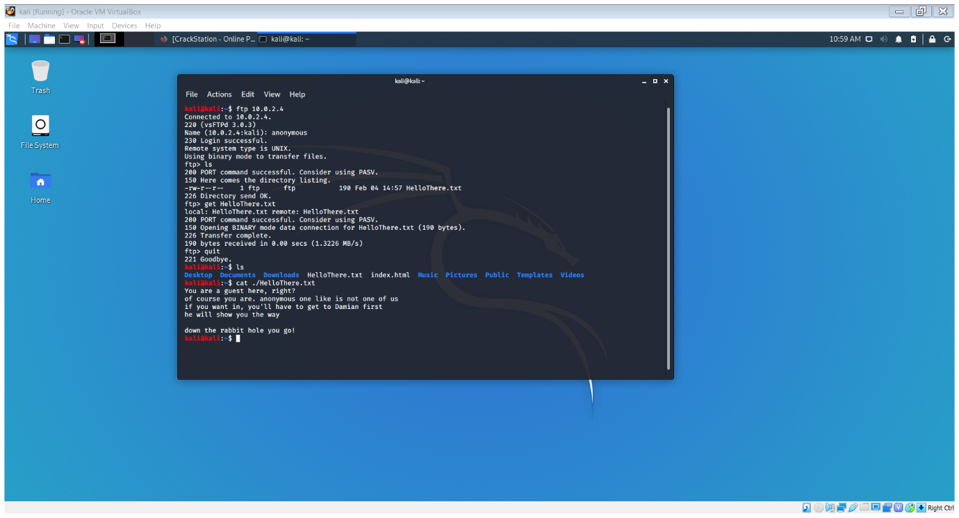

נראה שיש רמז לכך שהצעד הבא קשור לDamian, מקודם ראיתי שיש משתמש כזה בjson שקיבלנו.

1. נשתמש באתר שמצאנו קודם כדי להפוך את הhash של damian לסיסמא

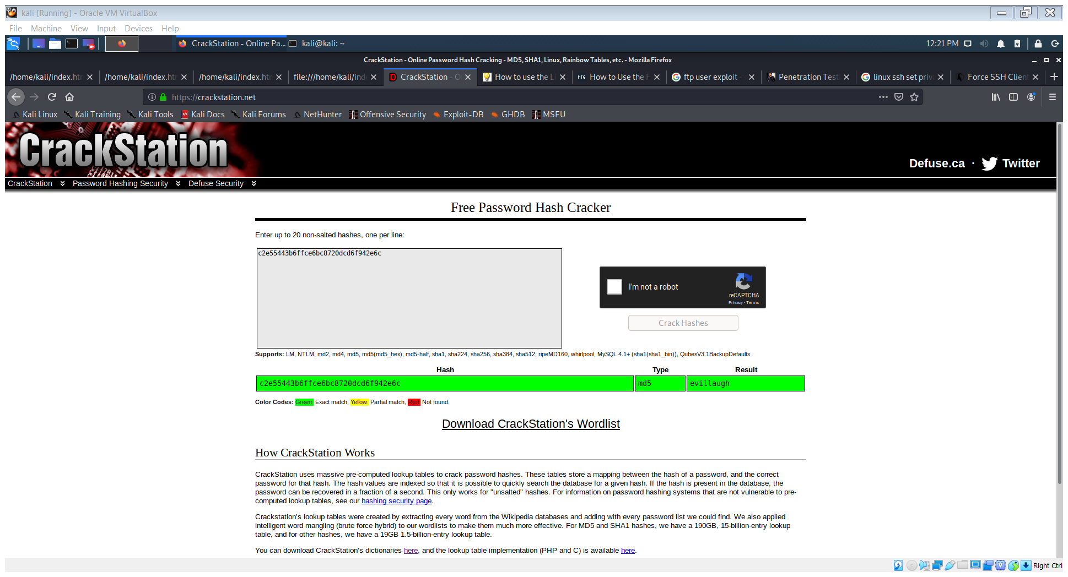

הסיסמא היא evillaugh

1. נתחבר שנית לftp עם היוזר damian והסיסמא שמצאנו

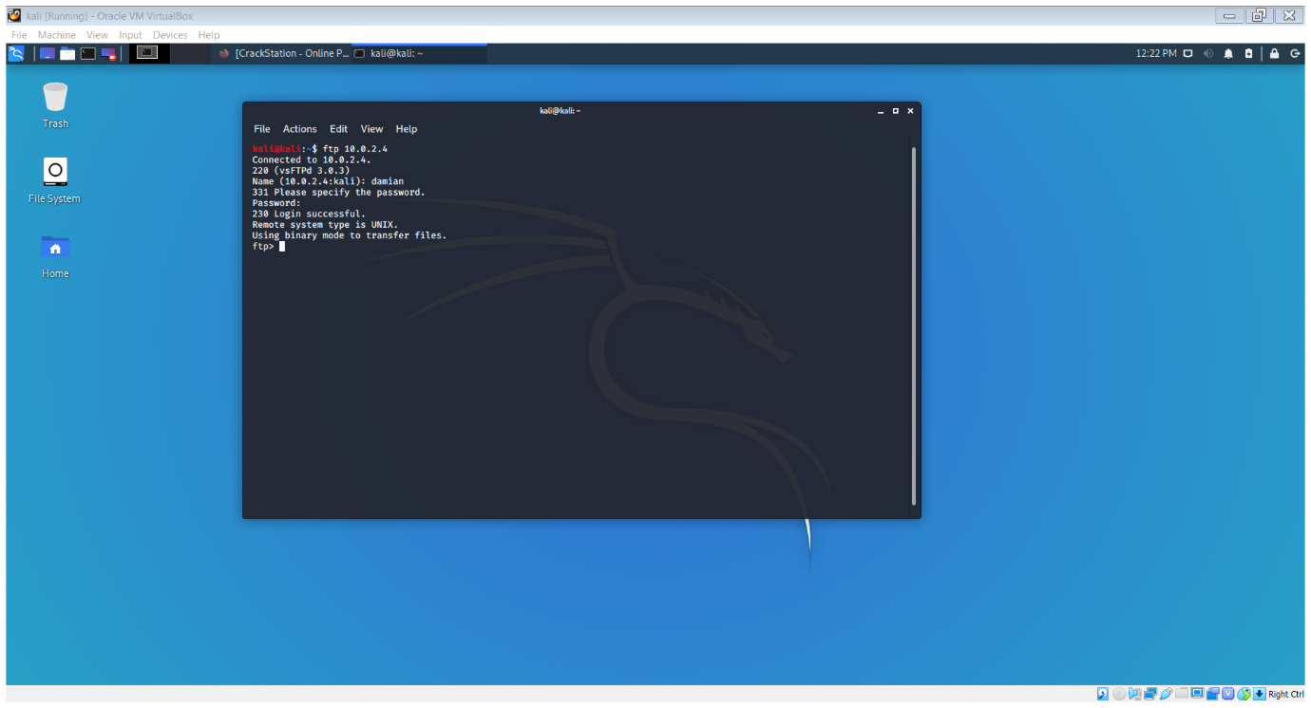

ההתחברות הצליחה

1. נראה את הקבצים והתיקיות בעזרת ls

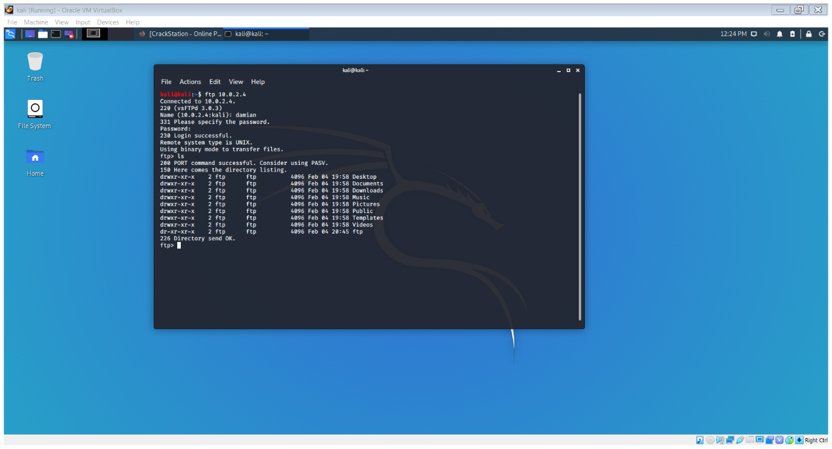

1. נכנס לתיקיה ftp ונראה את הקבצים שם

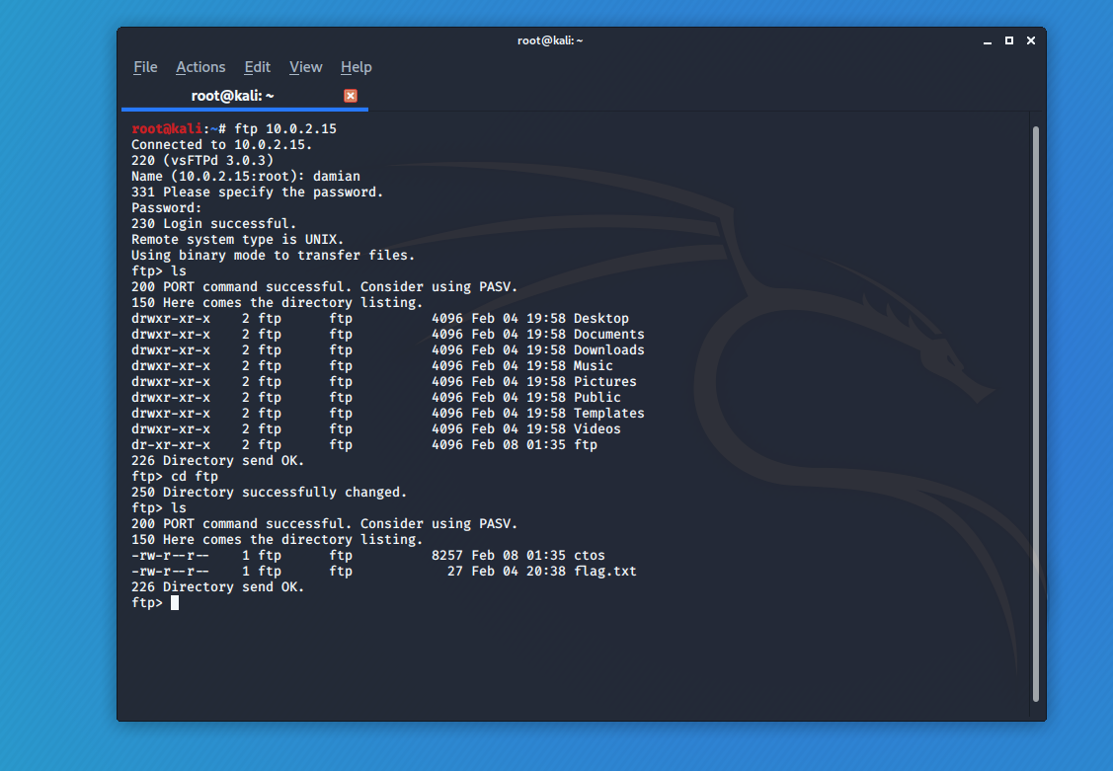

נראה שיש 2 קבצים: ctos, flag.txt

1. נוריד את getהקבצים

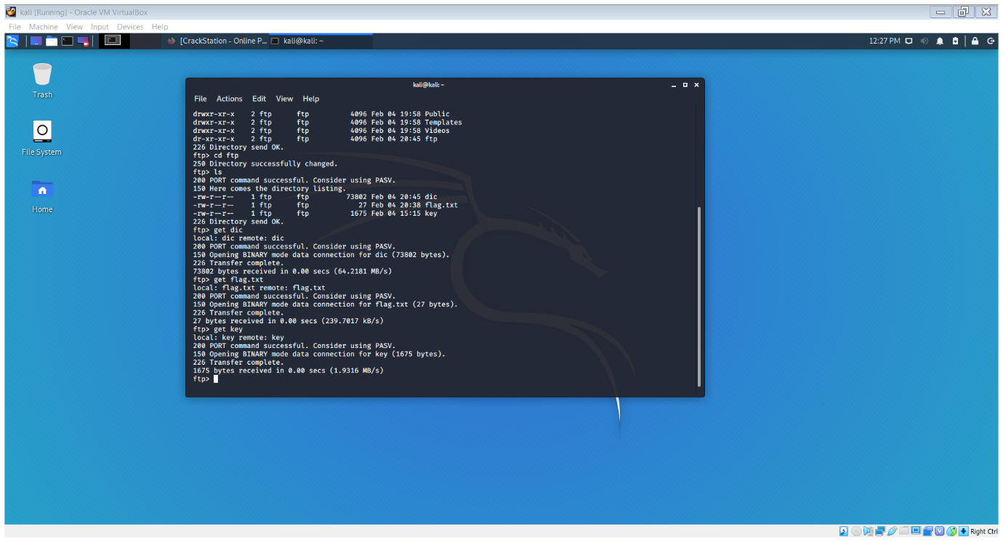

1. נסגור את החיבור ונפתח את הקובץ flag.txt

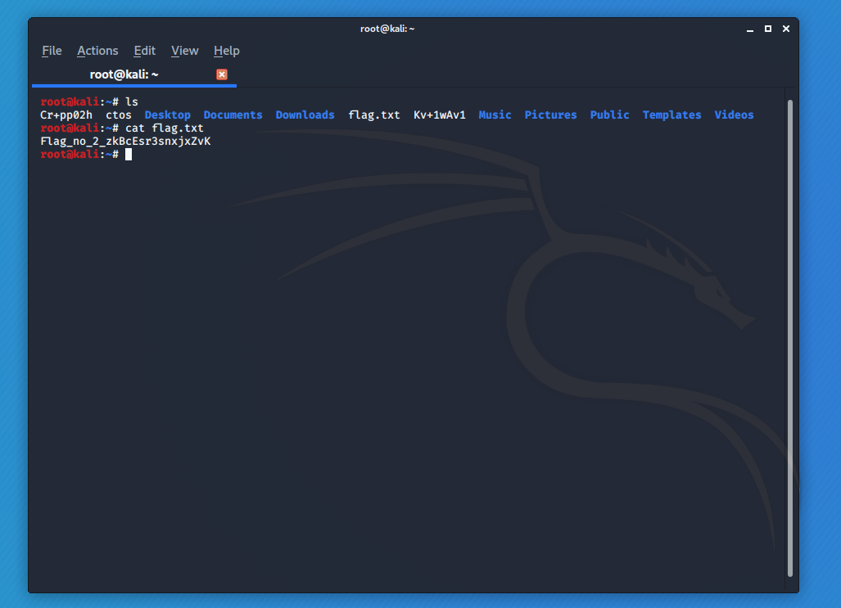

מצאנו את הflag השני: zkBcEsr3snxjxZvK

1. נקרא את הקובץ ctos

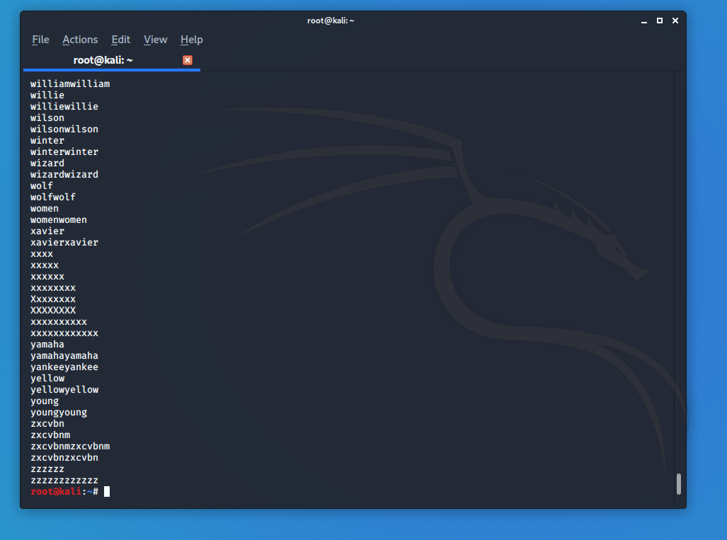

נראה שהוא מכיל רשימה של מילים

1. נותרנו עם חיבור ssh שלא נבדק עדיין. ניצור קובץ עם משתמשים ידועים בשם users בעזרת nano ונוסיף גם את שם הקובץ כי הוא תואם לשם המכונה

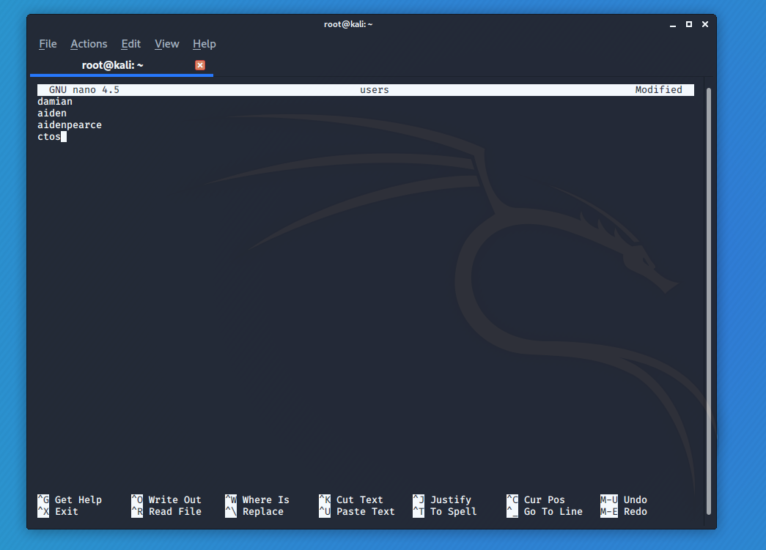

1. ננסה לבצע brute force באמצעות hydra. נשתמש בקובץ users למשתמשים ובקובץ ctos לסיסמאות

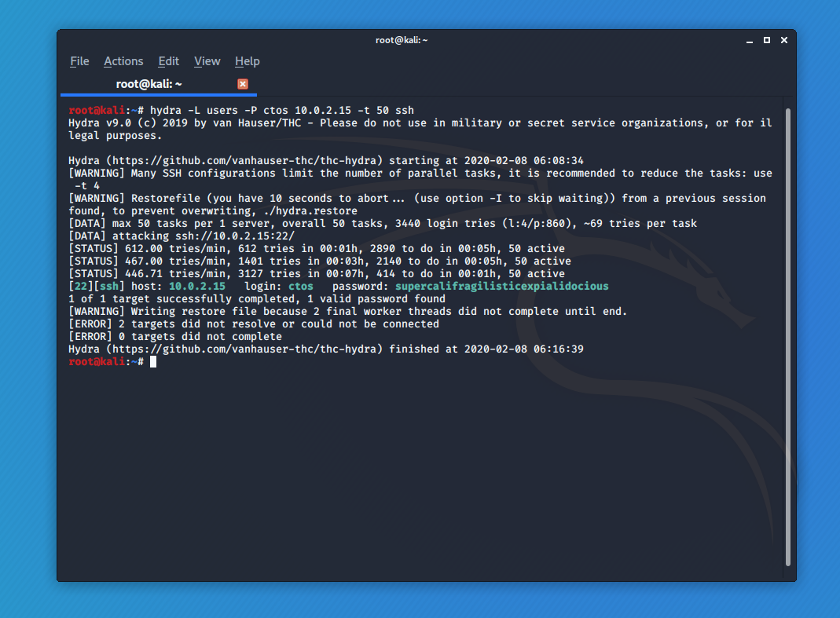

1. מצאנו התאמה למשתמש ctos. נתחבר באמצעות המשתמש והסיסמה

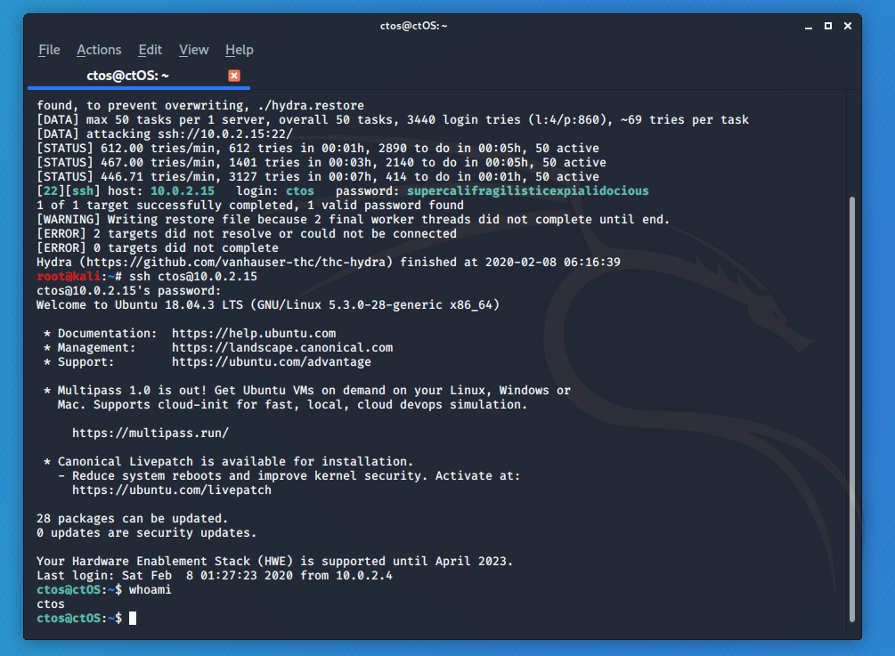

1. התחברנו! עכשיו רק נבקש הרשאות root באמצעות sudo -i

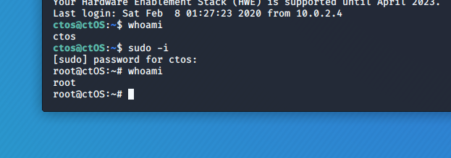

1. נבדוק עם ls אם יש פה משהו מעניין

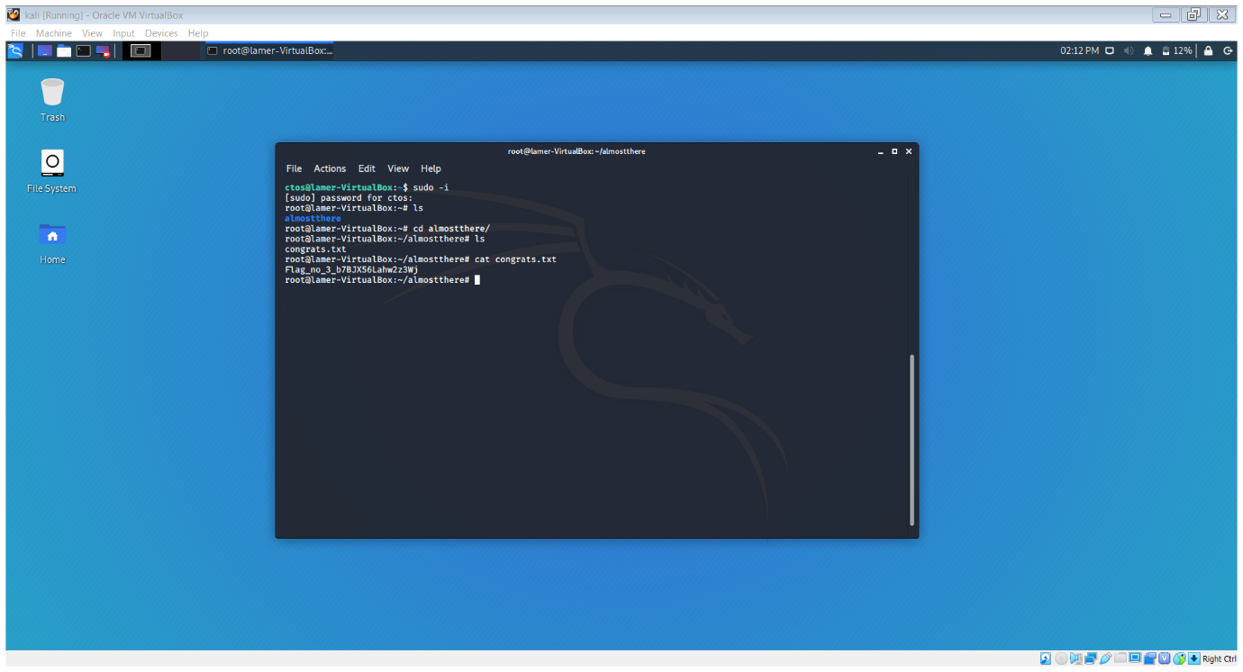

יש תיקיה בשם almostthere נעשה cd ונכנס אליה...

מצאנו את flag no 3! b7BJX56Lahw2z3Wj

סוף!